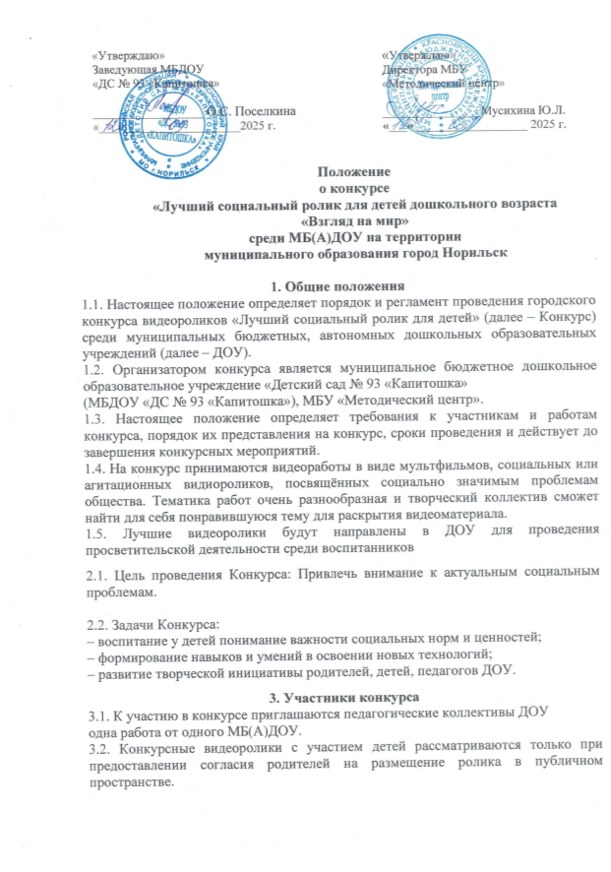

**4. Сроки проведения конкурса**

4.1. Конкурс проводится в период:

с 10 декабря 2025 по 10 марта 2026

с 10.12. 2025 по 31.01 2026 г. прием заявок и конкурсных материалов;

с 01.02. 2026 по 10.03.2026 г. оценивание конкурсных материалов.

4.2. Конкурс проводится в один этап в дистанционной (заочной) форме.

4.3. Заявки и ссылки на видиоролик, и согласия родителей (законных представителей) участников, отправлять на почту МБДОУ «ДС № 93 «Капитошка» [mdou93@norcom.ru](mailto:mdou93@norcom.ru) с пометкой: «Заявка на Конкурс «Взгляд на мир» с 10.12. по 31 января 2026 г. (Приложение № 1).

**5. Требования к конкурсным работам**

***Социальное видео***– это краткий видеосюжет по социально значимым проблемам общества, выраженный в наиболее позитивной, лаконичной, доходчивой и толерантной форме.  В основе такого видеосюжета лежит идея, обладающая определенной социальной ценностью.

5.1. На Конкурс предоставляются видеоролики, снятые (созданные) любыми доступными средствами, соответствующие тематике и номинациям конкурса.Минимум текста, больше информативности. Максимальная продолжительность видеоролика – не более 3-4 минут.

* Использование при монтаже и съёмке видеоролика специальных программ и инструментов – на усмотрение участника.
* Участники сами определяют жанр видеоролика (интервью, репортаж, видеоклип и т. д.).
* В ролике могут использоваться фотографии.
* формат MOV, MPEG-4, MP4, AVI
* разрешение не менее 720*480, размер не более 200 МБ.

5.2. Тематика социального видео может быть различной:

* **Добро и дружба**: Рассказывать о том, как важно быть добрым и дружелюбным, помогать друг другу.
* **Забота о природе**: Поднимать вопросы экологии и бережного отношения к окружающей среде.
* **Безопасность**: Обсуждать темы безопасности на улице, в транспорте и дома, не общаться с незнакомцами.
* **Здоровый образ жизни**: Привлекать внимание к физической активности и правильному питанию.
* **Поддержка пожилых людей**: Рассказывать о том, как важно заботиться о старшем поколении.
* **Помощь животным**: Поднимать вопросы защиты прав животных и заботы о них.
* **Семейные ценности**: Ориентировать на формирование положительного образа родительства, материнства, отцовства, счастливого детства, родины.

**6. Критерии оценки конкурсной работы:**

6.1. Содержательная экспертная оценка видеороликов осуществляется по следующим критериям:

- соответствие содержания ролика заявленной теме от 1 до 5 баллов;

- оригинальность содержания видеоролика (новизна идеи) от 1 до 5 баллов;

- наличие звукового сопровождения, видеоэффекты от 1 до 5 баллов;

- профессионализм исполнения ролика (качество видео и звукоряда);

- глубина раскрытия темы, ясность представления от 1 до 5 баллов;

- соответствие возрастным особенностям от 1 до 5 баллов.

Наибольшее количество баллов определяет победителя. (Приложение 2)

**7. Экспертная комиссия. Жюри.**

* Поселкина Оксана Сергевна, заведующий МБДОУ «ДС № 93 «Капитошка», председатель комиссии;
* Литвяк Светлана Викторовна, методист МБУ «Методический центр (по согласованию);
* Курочкина Ирина Николаевна, главный режиссёр МБУК КДЦ им.Вл. Высоцкого (по согласованию);
* Федотова Марина Аркадьевна, старший воспитатель МБДОУ «ДС № 93 «Капитошка»;
* Дятлова Анна Александровна, музыкальный руководитель МБДОУ «ДС № 93 «Капитошка».

**8. Награждение участников и победителей**

8.1. Каждый участник Конкурса получает диплом об участии.

8.2. Победители Конкурса 1,2,3 место награждаются дипломами и призами.

8.3. Награждение победителей пройдет на совещании руководителей.

8.4. Результаты конкурса на официальном сайте МБДОУ «ДС № 93 «Капитошка» (<https://kapitoshka93.gosuslugi.ru/nash-detskiy-sad/novosti-i-sobytiya/?year%5B%5D=2025&month%5B%5D=&category%5B%5D>=)

и на странице «В контакте» (<https://vk.com/public217115138>) после подведения итогов Конкурса.

Приложение 1

ЗАЯВКА

на участие в дистанционном городском конкурсе

«Лучший социальный ролик для детей дошкольного возраста «Взгляд на мир»

среди МБ(А)ДОУ на территории

муниципального образования город Норильск

Дошкольная образовательная организация (полное название)

|  |  |  |  |  |
| --- | --- | --- | --- | --- |
| Название ролика  (при наличии) | Тематика социального видео  (п. 5.2 Положения) | Ф.И.О.  автора руководителя творческой группы по созданию видеоролика  (полностью) | Ссылка на видеоролик | Ответственный за участие в конкурсе сотрудник МБДОУ (ФИО)  Контактный телефон (сотовый)  E-mail |
|  |  |  |  |  |

Приложение 2

**Критерии оценки в дистанционном городском конкурсе**

**«Лучший социальный ролик для детей дошкольного возраста «Взгляд на мир»**

**среди МБ(А)ДОУ на территории**

**муниципального образования город Норильск**

Содержательная экспертная оценка видеороликов осуществляется по следующим критериям:

- соответствие содержания ролика заявленной теме от 1 до 5 баллов;

- оригинальность содержания видеоролика (новизна идеи) от 1 до 5 баллов;

- наличие звукового сопровождения, видеоэффекты от 1 до 5 баллов;

- профессионализм исполнения ролика (качество видео и звукоряда);

- глубина раскрытия темы, ясность представления от 1 до 5 баллов;

- соответствие возрастным особенностям от 1 до 5 баллов.

|  |  |  |  |  |  |  |  |
| --- | --- | --- | --- | --- | --- | --- | --- |
| **Критерии** | ДС № 1 | ДС № 2 | ДС № 3 | ДС № 4 | ДС № 5 | ДС № 9 | ДС №…… |
| **Соответствие содержания ролика заявленной теме** |  |  |  |  |  |  |  |
| Оригинальность содержания видеоролика (новизна идеи) |  |  |  |  |  |  |  |
| **Наличие звукового сопровождения, видеоэффекты** |  |  |  |  |  |  |  |
| Профессионализм исполнения ролика (качество видео и звукоряда). |  |  |  |  |  |  |  |
| Глубина раскрытия темы, ясность представления |  |  |  |  |  |  |  |
| Соответствие возрастным особенностям |  |  |  |  |  |  |  |
| Итого: |  |  |  |  |  |  |  |